**27/02/2024**

Desarrollo De Aplicaciones Distribuidas

Investigación:

WebSocket



Integrantes:

Perea Valdez Leonardo Alberto

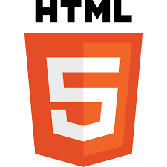Bootstrap (framework) - Wikipedia, la enciclopedia libre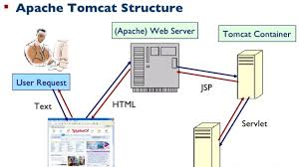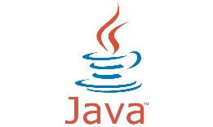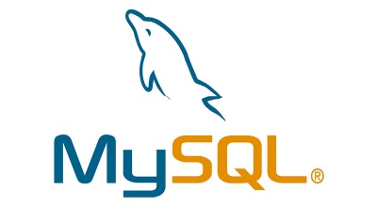

Capa De Datos (Mysql)

Servidor (Java)

Cliente (Navegador)